**УРОК 42**

**Тема:** **Лабораторна робота № 6 «Дослідження пружних властивостей тіл»**

**Мета:** вивчити та усвідомити фізичні процеси, закони і закономірності дослідним шляхом, навчитися обирати найбільш оптимальні прийоми виконання вимірів досліджень, які забезпечують найбільш точний результат. Навчити учнів визначати фактичні результати і порівнювати їх з теоретичними даними, описаними в підручнику відповідно до обраної тематики. Виявляти причини отриманої невідповідності і викладати їх у звіті лабораторної роботи. Навчити грамотно оформлювати висновки до експериментальної роботи згідно з вимог.

**Компоненти ключових компетентностей:**

* **уміння** – учні дотримуються порядку виконання лабораторної роботи, навчаються працювати з приладами, визначають ціну поділки шкал приладів і похибки вимірювань, оформлюють звіт про виконану роботу згідно з вимог;
* **ставлення** – учні усвідомлюють дотримання правил безпеки під час лабораторної роботи. Дослідження розвивають в учнів інтерес до вивчення природи, вони одержують задоволення і прагнуть до подальшого вивчення предмету. Учні проявляють дбайливе відношення до приладів, матеріалів, привчаються доводити роботу до певного результату, самовиховуються та самодисциплінуються.

**Навчальні ресурси**:підручник з фізики, фізичні прилади, таблиці СІ та префіксів, навчальна презентація, картки із інструкцією лабораторної роботи № 6.

**Тип уроку:** експериментальне дослідження.

**Можливі труднощі:** у розподілі часу на практичні дії і на письмове оформлення роботи; у порушенні правил роботи з лабораторним обладнанням; у проведенні масивних розрахунків, математичних перетворень та округлень. Можливі труднощі у формулюванні висновків до виконаної роботи, у співставленні теоретичних передбачень і триманих експериментальних даних.

**ХІД УРОКУ**

**I. ПОЧАТКОВИЙ ЕТАП**

**Провести бесіду за матеріалом § 24**

1. Яка фізична величина характеризує деформацію розтягу і стиску?

2. Як її позначають і визначають?

3. У чому полягає закон Гука?

4. Для яких деформацій справедливий закон Гука?

5. Від чого не залежить жорсткість?

6. Які параметри визначають жорсткість?

7. Що є основною складовою динамометра?

**Перевірити виконання вправи № 24: завдання 2, 3 б, 4 а.**

**II. ОСНОВНА ЧАСТИНА**

Виконання лабораторної роботи № 6 «Дослідження пружних властивостей тіл».

**ЛАБОРАТОРНА РОБОТА № 6**

**Тема.** Дослідження пружних властивостей тіл.

**Мета:** дослідити пружні властивості гумового шнура під час деформації розтягнення.

**Обладнання:** гумовий шнур; штатив; набір тягарців масою 100 г кожен; лінійка.

**Експеримент**

*Дотримуйтесь правил безпеки під час роботи. Чітко слідуйте інструкції.*

*Одержані дані вимірювань та обчислень записуйте в таблиці.*

|  |  |  |  |  |  |  |
| --- | --- | --- | --- | --- | --- | --- |
| Номер досліду | Маса тягарця $m, г$ | Сила пружності $F_{пруж}, Н$ | Довжина $l_{0}, см$ | Довжина $l, см$ | Видовження $$x, м$$ | Відношення $$k=\frac{F_{пруж}}{x}, \frac{Н}{м}$$ |
| 1 | 100 | 1 |  |  |  |  |
| 2 | 200 | 2 |  |  |  |
| 3 | 300 | 3 |  |  |  |
| 4 | 400 | 4 |  |  |  |

1. Зайдіть за посиланням <https://phet.colorado.edu/uk/simulation/masses-and-springs-basics>

2. Натисніть на лабораторію

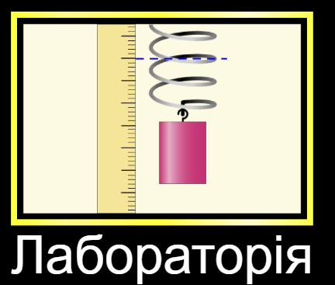

3. Виміряйте довжину недеформованого шнура $l_{0}$. (Лінійка знаходиться на правій стороні вікна)

4. Підвісьте до шнура тягарець масою 100 г. (Для зупинки коливань натисніть кнопку )

5. Виміряйте довжину деформованого шнура $l$.

Підвішений до шнура тягарець масою 100 г розтягує шнур із силою приблизно 1 Н.

6. Повторіть дослід із 2, 3, 4 тягарцями і вимірюйте кожного разу довжину деформованого шнура $l$. (У вікні зазначте маси: 200, 300, 400 г)

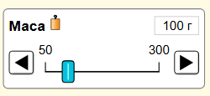

7. Для кожного досліду:

- визначте видовження шнурів: .

- знайдіть відношення: $k=\frac{F_{пруж}}{x}$.

|  |  |  |  |  |  |  |  |  |  |  |  |  |  |  |  |  |  |  |  |  |  |  |  |  |  |  |  |  |  |  |  |  |  |  |  |  |
| --- | --- | --- | --- | --- | --- | --- | --- | --- | --- | --- | --- | --- | --- | --- | --- | --- | --- | --- | --- | --- | --- | --- | --- | --- | --- | --- | --- | --- | --- | --- | --- | --- | --- | --- | --- | --- |
|  |  |  |  |  |  |  |  |  |  |  |  |  |  |  |  |  |  |  |  |  |  |  |  |  |  |  |  |  |  |  |  |  |  |  |  |  |
|  |  |  |  |  |  |  |  |  |  |  |  |  |  |  |  |  |  |  |  |  |  |  |  |  |  |  |  |  |  |  |  |  |  |  |  |  |
|  |  |  |  |  |  |  |  |  |  |  |  |  |  |  |  |  |  |  |  |  |  |  |  |  |  |  |  |  |  |  |  |  |  |  |  |  |
|  |  |  |  |  |  |  |  |  |  |  |  |  |  |  |  |  |  |  |  |  |  |  |  |  |  |  |  |  |  |  |  |  |  |  |  |  |
|  |  |  |  |  |  |  |  |  |  |  |  |  |  |  |  |  |  |  |  |  |  |  |  |  |  |  |  |  |  |  |  |  |  |  |  |  |
|  |  |  |  |  |  |  |  |  |  |  |  |  |  |  |  |  |  |  |  |  |  |  |  |  |  |  |  |  |  |  |  |  |  |  |  |  |
|  |  |  |  |  |  |  |  |  |  |  |  |  |  |  |  |  |  |  |  |  |  |  |  |  |  |  |  |  |  |  |  |  |  |  |  |  |
|  |  |  |  |  |  |  |  |  |  |  |  |  |  |  |  |  |  |  |  |  |  |  |  |  |  |  |  |  |  |  |  |  |  |  |  |  |
|  |  |  |  |  |  |  |  |  |  |  |  |  |  |  |  |  |  |  |  |  |  |  |  |  |  |  |  |  |  |  |  |  |  |  |  |  |
|  |  |  |  |  |  |  |  |  |  |  |  |  |  |  |  |  |  |  |  |  |  |  |  |  |  |  |  |  |  |  |  |  |  |  |  |  |
|  |  |  |  |  |  |  |  |  |  |  |  |  |  |  |  |  |  |  |  |  |  |  |  |  |  |  |  |  |  |  |  |  |  |  |  |  |
|  |  |  |  |  |  |  |  |  |  |  |  |  |  |  |  |  |  |  |  |  |  |  |  |  |  |  |  |  |  |  |  |  |  |  |  |  |

**Висновок**

Сформулюйте висновок, у якому зазначте: 1) чи впливає навантаження на те, якою буде деформація (пружною або пластичною); 2) чи залежить у разі пружної деформації жорсткість $\left(k=\frac{F_{пруж}}{x}\right)$ шнура від його видовження.

**___________________________________________________________________________**

**___________________________________________________________________________**

**___________________________________________________________________________**

**___________________________________________________________________________**

**___________________________________________________________________________**

**___________________________________________________________________________**

**___________________________________________________________________________**

**Контрольні запитання**

1. На графіку представлені залежності сили пружності від видовження для пружин, які застосовують в матрацах. Яка пружина буде жорсткішою? Поясніть свою відповідь.

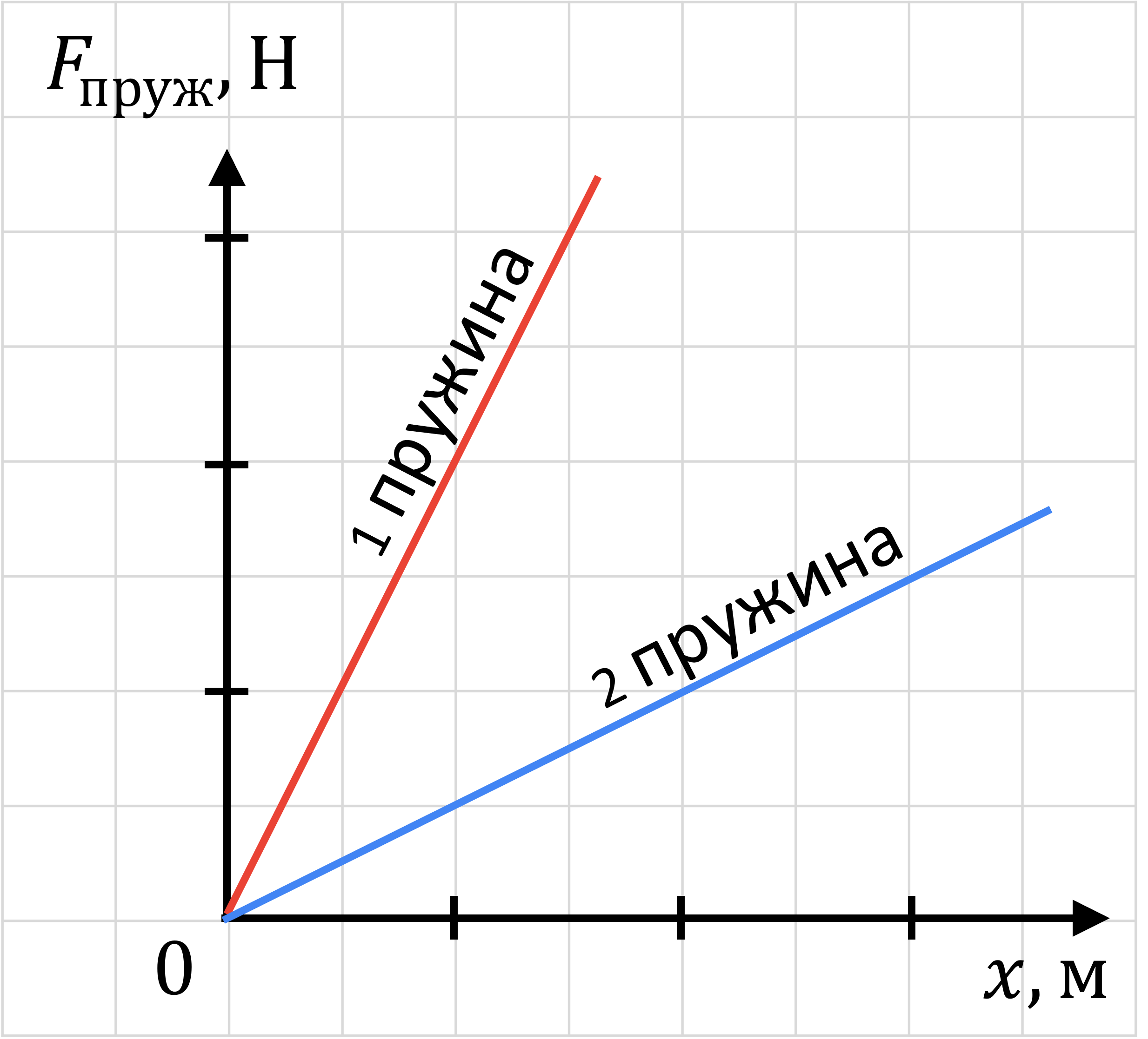

2. За результатами чотирьох дослідів лабораторної роботи, обравши з таблиці значення сили пружності і видовження, побудуйте графік залежності сили пружності від видовження шнура $F_{пруж}\left(x\right)$. Чи лежать всі чотири точки на одній прямій? Поясніть чому.

3. Пружина жорсткістю 700 Н/м випробовується на видовження під дією різних сил. Якими будуть видовження пружини, якщо прикладати сили 1,4 кН, а потім втричі більше.

|  |  |  |  |  |  |  |  |  |  |  |  |  |  |  |  |  |  |  |  |  |  |  |  |  |  |  |  |  |  |  |  |  |  |  |  |  |
| --- | --- | --- | --- | --- | --- | --- | --- | --- | --- | --- | --- | --- | --- | --- | --- | --- | --- | --- | --- | --- | --- | --- | --- | --- | --- | --- | --- | --- | --- | --- | --- | --- | --- | --- | --- | --- |
|  |  |  |  |  |  |  |  |  |  |  |  |  |  |  |  |  |  |  |  |  |  |  |  |  |  |  |  |  |  |  |  |  |  |  |  |  |
|  |  |  |  |  |  |  |  |  |  |  |  |  |  |  |  |  |  |  |  |  |  |  |  |  |  |  |  |  |  |  |  |  |  |  |  |  |
|  |  |  |  |  |  |  |  |  |  |  |  |  |  |  |  |  |  |  |  |  |  |  |  |  |  |  |  |  |  |  |  |  |  |  |  |  |
|  |  |  |  |  |  |  |  |  |  |  |  |  |  |  |  |  |  |  |  |  |  |  |  |  |  |  |  |  |  |  |  |  |  |  |  |  |
|  |  |  |  |  |  |  |  |  |  |  |  |  |  |  |  |  |  |  |  |  |  |  |  |  |  |  |  |  |  |  |  |  |  |  |  |  |
|  |  |  |  |  |  |  |  |  |  |  |  |  |  |  |  |  |  |  |  |  |  |  |  |  |  |  |  |  |  |  |  |  |  |  |  |  |
|  |  |  |  |  |  |  |  |  |  |  |  |  |  |  |  |  |  |  |  |  |  |  |  |  |  |  |  |  |  |  |  |  |  |  |  |  |
|  |  |  |  |  |  |  |  |  |  |  |  |  |  |  |  |  |  |  |  |  |  |  |  |  |  |  |  |  |  |  |  |  |  |  |  |  |
|  |  |  |  |  |  |  |  |  |  |  |  |  |  |  |  |  |  |  |  |  |  |  |  |  |  |  |  |  |  |  |  |  |  |  |  |  |
|  |  |  |  |  |  |  |  |  |  |  |  |  |  |  |  |  |  |  |  |  |  |  |  |  |  |  |  |  |  |  |  |  |  |  |  |  |
|  |  |  |  |  |  |  |  |  |  |  |  |  |  |  |  |  |  |  |  |  |  |  |  |  |  |  |  |  |  |  |  |  |  |  |  |  |
|  |  |  |  |  |  |  |  |  |  |  |  |  |  |  |  |  |  |  |  |  |  |  |  |  |  |  |  |  |  |  |  |  |  |  |  |  |
|  |  |  |  |  |  |  |  |  |  |  |  |  |  |  |  |  |  |  |  |  |  |  |  |  |  |  |  |  |  |  |  |  |  |  |  |  |
|  |  |  |  |  |  |  |  |  |  |  |  |  |  |  |  |  |  |  |  |  |  |  |  |  |  |  |  |  |  |  |  |  |  |  |  |  |
|  |  |  |  |  |  |  |  |  |  |  |  |  |  |  |  |  |  |  |  |  |  |  |  |  |  |  |  |  |  |  |  |  |  |  |  |  |
|  |  |  |  |  |  |  |  |  |  |  |  |  |  |  |  |  |  |  |  |  |  |  |  |  |  |  |  |  |  |  |  |  |  |  |  |  |
|  |  |  |  |  |  |  |  |  |  |  |  |  |  |  |  |  |  |  |  |  |  |  |  |  |  |  |  |  |  |  |  |  |  |  |  |  |
|  |  |  |  |  |  |  |  |  |  |  |  |  |  |  |  |  |  |  |  |  |  |  |  |  |  |  |  |  |  |  |  |  |  |  |  |  |

**III. УЗАГАЛЬНЕННЯ ТА ПІДСУМКИ**

**IV. ДОМАШНЄ ЗАВДАННЯ**

Повторити § 24

Виконайте та надішліть лабораторну роботу на human, або на електронну адресу [kmitevich.alex@gmail.com](mailto:kmitevich.alex@gmail.com)